Schnittstellenbeschreibung
EBD DocumentImportService
Nachrichtenfluss sowie XML Austauschformate ebdDocumentImportRequest und ebdDocumentImportResponse

Projektname: | DaziT E-Begleitdokument
Version: | 1.0
Datum: | 2020-09-09
Status | in Arbeit | in Prüfung | genehmigt zur Nutzung

Beteiligter Personenkreis
Autoren: | Fabien Cerf
Genehmigung: | PL
Benützer/Anwender: | Projektgruppe, Zollkunden und Softwarelieferanten
zur Information/Kenntnis: | Projektgruppe DaziT

Änderungskontrolle, Prüfung, Genehmigung
Wann | Version | Wer | Beschreibung
2018-02-05 | 0.1 | cef | Dokument erstellt
2018-02-23 | 0.2 | cef | Beispiele eingefügt
2018-02-27 | 0.3 | aer | Ziffer 2.2 und 2.3 ergänzt
2018-10-19 | 0.4 | cef | Update mit Version 0.2
2020-09-09 | 1.0 | KuZi | Definitive Version (Vermerk «Pilotversion» entfernt)

Inhaltsverzeichnis
Inhaltsverzeichnis 2
Abbildungsverzeichnis 3
1 Einführung 4
1.1 Zweck des Dokuments 4
1.2 Aufbau und Inhalt des Dokuments 4
1.3 Referenzen 4
2 Protokoll (Ausgetauschte Meldungen) 5
2.1 Allgemeiner Ablauf 5
2.2 Begleitdokumente hochladen 5
2.2.1 Zollkunde authentisieren – Authentisierung nicht OK 6
2.2.2 Nachricht validieren – XMLSchema Validierungsfehler senden 6
2.2.3 Plausibilisierungsfehler senden 6
2.3 Empfehlungen für die Nutzung des Web Services 6
3 Kommentare und Erklärungen zu den Schemas 8
3.1 XML Schema zur Übermittlung von Begleitdokumenten 8
3.2 XML Schema zur Übermittlung der Antwort 9
3.3 Publikation der Schemas 10
4 XML Beispiele 11
4.1 Beispiel ebdDocumentImportRequest 11
4.2 Beispiel ebdDocumentImportResponse 11
5 Anhang 13
5.1 Quellcode ebdDocumentImportRequest XML Schema 13
5.2 Quellcode ebdDocumentImportResponse XML Schema 13

Abbildungsverzeichnis
Abbildung 1: Aktivitätsdiagramm für Begleitdokumente schicken 5
Abbildung 2: Element ebdDocumentImportRequest 8
Abbildung 3: Element ebdDocumentImportResponse 9

Einführung

Zweck des Dokuments
Zweck dieses Dokuments ist es, die Schnittstelle für das Hochladen von Begleitdokumenten im E-Begleitdokument System zu definieren. Der Nachrichtenfluss zwischen Zollkunden und dem Zoll wird im Detail dargestellt. Die aktuelle Version der XML Schemas für die Übermittlung von Anfragen durch die Zollkunden und für die Rückmeldung vom Zoll werden beschrieben.

Aufbau und Inhalt des Dokuments
Im Kapitel 2 Protokoll (Ausgetauschte Meldungen) wird erklärt, wie die Nachrichten ausgetauscht werden. Im Kapitel 2 werden ebenfalls Empfehlungen für die Umsetzung bei den Zollkunden abgegeben.
Im Kapitel 3 werden die XML Schemas ebdDocumentImportRequest und ebdDocumentImportResponse beschrieben. Danach wird mit Hilfe von Grafiken der Aufbau der XML Schemas dokumentiert.
Im Kapitel 4 XML Beispiele sind XML Instanzen von ebdDocumentImportRequest und ebdDocumentImportResponse zu finden.
Im Anhang sind die Links zur Quellcode der beiden XML Schemas aufgeführt.

Referenzen
Die folgenden Dokumente wurden für die Erstellung der XML Schemas berücksichtigt. Es werden auch ergänzende Dokumente aufgeführt.
Ref | Titel | Version
[1] | eCH-0018 „XML Best Practices“ http://www.ech.ch | 1.0
[2] | XML Schema „ebdDocumentImportRequest_v_#_#.xsd“ | 0.2
[3] | XML Schema „ebdDocumentImportResponse_v_#_#.xsd“ | 0.2
[4] | Service Contract EbdDocumentImportService | 0.1

Protokoll (Ausgetauschte Meldungen)
In diesem Abschnitt wird der Ablauf des Nachrichtenaustausches zwischen dem System des Zollkunden und E-Begleitdokument erläutert. Der Nachrichtenaustausch erfolgt über Web Services.
Informationen zu den Kommunikationskanälen sind im Dokument „Service Contract EbdDocumentImportService“ [5] zu finden.

Allgemeiner Ablauf
Der Zollkunde schickt ein XML (eine Instanz von ebdDocumentImportRequest) an das System E-Begleitdokument, um Begleitdokumente hochzuladen. Als Antwort bekommt er ein XML des Schemas ebdDocumentImportResponse.

Begleitdokumente hochladen
Die Abbildung 1 zeigt den Prozess, wie ein Begleitdokument an die Applikation E-Begleitdokument hochgeladen wird. 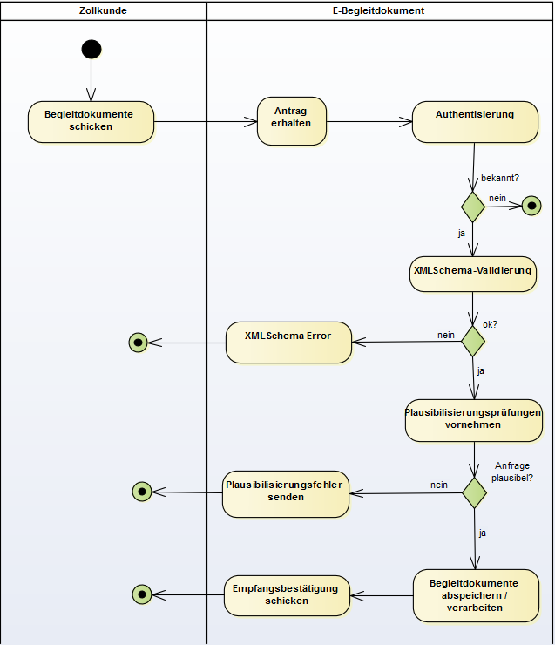
Abbildung 1: Aktivitätsdiagramm für Begleitdokumente schicken
Der Zollkunde schickt die Anfrage im ebdDocumentImportRequest Format mit einem Attachement (MTOM) an E-Begleitdokument. Er erhält eine Antwort im ebdDocumentImportRresponse Format zurück.
In den Ziffern 3.1 (Request) und 3.2 (Response) sind die einzelnen Meldungen im Detail beschrieben.

Zollkunde authentisieren – Authentisierung nicht OK
Falls der Absender der Anfrage nicht bekannt ist, bekommt er keine Rückmeldung.

Nachricht validieren – XMLSchema Validierungsfehler senden
E-Begleitdokument schickt die Ablehnung wegen XMLSchema Validierungsfehler als Antwort in einem Teil:
- Ein XMLSchema Error mit dem Code 500 (Internal Server Error)

Plausibilisierungsfehler senden
E-Begleitdokument schickt eine Antwort zurück, welche die Ergebnisse der Plausibilisierungsprüfung enthalten:
- ebdDocumentImportResponse Format mit Details zu allen gefundenen Fehlern. Die genauen Plausibilisierungsprüfungen / die Codes und deren Bedeutung sind in 3.2 aufgelistet.

Empfehlungen für die Nutzung des Web Services
Die Begleitdokumente werden benötigt um die formelle Überprüfung der Zollanmeldungen vorzunehmen. Anlässlich des Veranlagungsverfahrens werden formelle Überprüfungen nur von gesperrten und frei/mit Zollanmeldungen vorgenommen. Im ZVE Verfahren laufen bei gesperrten Zollanmeldungen noch Interventionsfristen, bis zur Freigabe der Ware.
Für die Zollverwaltung wie auch für den Zollkunden ist es von grossem Vorteil, wenn die Begleitdokumente der gesperrten Zollanmeldungen so rasch wie möglich der Zollverwaltung für die formelle Überprüfung zur Verfügung stehen. Zollanmeldungen welche kontrolliert werden können rascher und zielorientierter interveniert werden und Sendungen welche nicht kontrolliert werden müssen, werden rascher freigegeben.
Folgende Punkte werden daher zur Umsetzung des Web Services beim Zollkunden empfohlen:
- Begleitdokumente von gesperrten Zollanmeldungen mit einer vorrangigen Priorität übermitteln.
- Begleitdokumente von frei/mit Zollanmeldungen mit einer zweitrangigen Priorität übermitteln.
- Begleitdokumente von frei/ohne Zollanmeldungen nicht übermitteln (ausgenommen eine Zollstelle verlangt dies im Einzelfall).
Das System E-Begleitdokument kann davon profitieren, damit die eingehenden Daten zeitgemäss verarbeitet werden können.

Kommentare und Erklärungen zu den Schemas
In diesem Abschnitt werden das ebdDocumentImportRequest und ebdDocumentImportResponse XML Schemas in graphischer Form dargestellt. Die Abbildungen basieren auf der Version 0.1 der Schemas (Stand März 2018).
Die Schemas mit der Versionsnummer 0.1 des ebdDocumentImportRequest und ebdDocumentImportResponse werden zu Entwicklungszwecken publiziert.

XML Schema zur Übermittlung von Begleitdokumenten
Der XML Schema Quellcode ist im Anhang unter 5.1 Quellcode ebdDocumentImportRequest XML Schema zu finden. Ein Beispiel XML Dokument ist in 4 XML Beispiele zu finden.
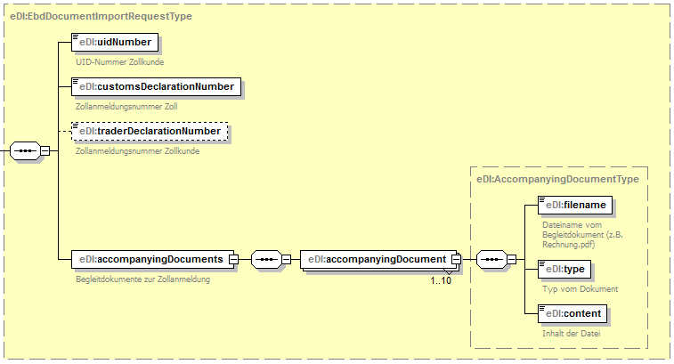
Abbildung 2: Element ebdDocumentImportRequest
Das Root-Element des ebdDocumentImportRequest Schemas heisst ebdDocumentImportRequest und enthält die folgenden Elemente:
- uidNumber (mandatory)
- customsDeclarationNumber (mandatory)
- traderDeclarationNumber (optional)
- accompanyingDocuments (Liste von Begleitdokumenten)
Die Liste von Begleitdokumenten kann maximal 10 Elemente beinhalten und ist wie folgt definiert:

- filename (mandatory)
- type (mandatory)
- content (mandatory)
Das Element filename stellt die vollständige Dateiname (inkl. .pdf) dar.

Das Element type stellt das Dokumenttyp dar und kann folgende Werte beinhalten:
- RG (Rechnung)
- UN (Ursprungsnachweis)
- FP (Frachtpapier)
- BEW (Bewilligungen)
- aBD (andere Begleitdokumente)
- alle (alle Begleitpapiere 1 Datei)

Das Element content ist für den Inhalt der Datei (mit MTOM eingefügt).

XML Schema zur Übermittlung der Antwort
Der XML Schema Quellcode ist im Anhang unter 5.2 Quellcode ebdDocumentImportResponse XML Schema zu finden. Ein Beispiel XML Dokument ist in 4 XML Beispiele zu finden.
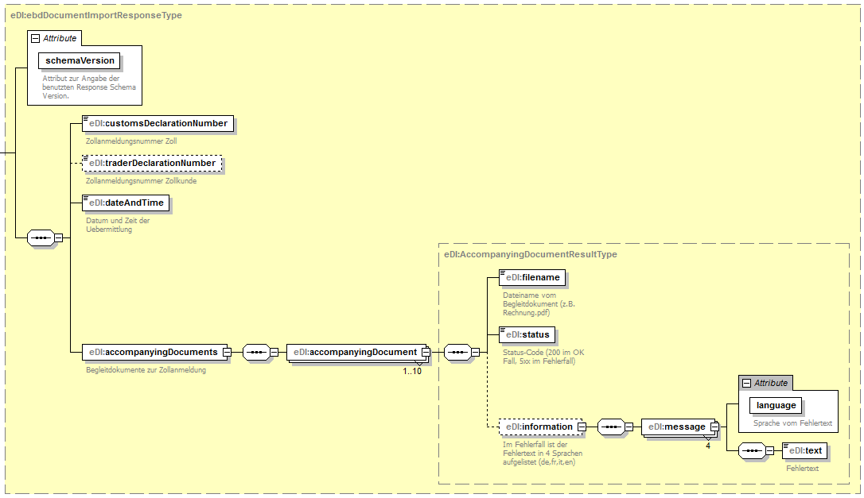
Abbildung 3: Element ebdDocumentImportResponse
Das Root-Element des ebdDocumentImportResponse Schemas heisst ebdDocumentImportResponse und enthält die folgenden Elemente:
- customsDeclarationNumber (mandatory)
- traderDeclarationNumber (optional)
- dateAndTime (mandatory)
- accompanyingDocuments (Liste von Begleitdokumenten)
Das Root-Element enthält auch ein Attribut schemaVersion um die Version vom Schema der Response zu identifizieren.
Die Liste von Begleitdokumenten kann maximal 10 Elemente beinhalten und ist wie folgt definiert:
- filename (mandatory)
- status (mandatory)
- information (optional)
Das Element filename stellt die vollständige Dateiname (inkl. „.pdf“) dar.

Das Element status enthält den 3-stelligen Code der Verarbeitung der Datei. Im OK-Fall (200) wird keine zusätzliche Information geliefert. Im Fehlerfall (ab 500) ist die genaue Fehlermeldung im Element information zur Verfügung gestellt.

Das Element information beinhaltet die Ferhlermeldungen in 4 Sprachen (de, fr, it, en). Die definierten Fehlermeldungen sind:

Code | Beschreibung
500 | Die Übermittlung ist wegen eines technischen Fehlers fehlgeschlagen.
501 | Ungültiges Format der Zollanmeldungsnummer. Überprüfen Sie die Zollanmeldungsnummer.
502 | Nur Dateien im PDF-Format können hochgeladen werden
503 | Die Datei überschreitet die Maximalgrösse von 10 MB.
504 | Im Anhang "XXX" wurde ein Virus festgestellt.

Publikation der Schemas
Die XML Schemas sind auf einem Web-Server öffentlich zugänglich. Die URL der XMLSchemas kann in den XML Instanzen referenziert werden. Jede Schemaversion hat eine eigene URL. So können mehrere Schema Versionen gleichzeitig aktiv sein und es kann auf eine bestimmte Version verwiesen werden.
Die Web-Adresse für das ebdDocumentImportRequest Schema lautet:
http://www.ezv.admin.ch/pdf_linker.php?doc=ebdDocumentImportRequest_v_#_#
(die „#“ sind durch Versionsnummern zu ersetzten, z.B. ebdDocumentImportRequest_v_1_0)
Das ebdDocumentImportResponse Schema liegt unter folgender Web-Adresse:
http://www.ezv.admin.ch/pdf_linker.php?doc=ebdDocumentImportResponse_v_#_#
(die „#“ sind durch Versionsnummern zu ersetzten, z.B. ebdDocumentImportResponse_v_1_0)
Eine Dokumentation der XML Schemas ist ebenfalls über das WWW zugänglich. Die Dokumentation bezieht sich immer auf die aktuellste Version:
http://www.ezv.admin.ch/zollanmeldung/05042/05047/05055/05058/index.html

XML Beispiele

Beispiel ebdDocumentImportRequest
Das folgende Beispiel zeigt eine ebdDocumentImportRequest Nachricht, um Begleitdokumente hochzuladen.
<soapenv:Envelope xmlns:soapenv="http://schemas.xmlsoap.org/soap/envelope/" xmlns:v1="http://www.ebd.ezv.admin.ch/xml/schema/ebdDocumentImportRequest/v1">
<soapenv:Header/>
<soapenv:Body>
<v1:ebdDocumentImportRequest>
<v1:uidNumber>CHE123456789</v1:uidNumber>
<v1:customsDeclarationNumber>17CHEE000000000000</v1:customsDeclarationNumber>
<v1:traderDeclarationNumber>test</v1:traderDeclarationNumber>
<v1:accompanyingDocuments>
<v1:accompanyingDocument>
<v1:filename>Test1.pdf</v1:filename>
<v1:type>UN</v1:type>
<v1:content>cid:test1</v1:content>
</v1:accompanyingDocument>
<v1:accompanyingDocument>
<v1:filename>Test2.pdf</v1:filename>
<v1:type>RG</v1:type>
<v1:content>cid:test2</v1:content>
</v1:accompanyingDocument>
<v1:accompanyingDocument>
<v1:filename>Test3.pdf</v1:filename>
<v1:type>aBD</v1:type>
<v1:content>cid:test3</v1:content>
</v1:accompanyingDocument>
</v1:accompanyingDocuments>
</v1:ebdDocumentImportRequest>
</soapenv:Body>
</soapenv:Envelope>

Beispiel ebdDocumentImportResponse
Das folgende Beispiel zeigt eine ebdDocumentImportResponse Nachricht mit einer Liste von Dokumenten.
<SOAP-ENV:Envelope xmlns:SOAP-ENV="http://schemas.xmlsoap.org/soap/envelope/">
<SOAP-ENV:Header/>
<SOAP-ENV:Body>
<ns2:ebdDocumentImportResponse xmlns:ns2="http://www.ebd.ezv.admin.ch/xml/schema/ebdDocumentImportResponse/v1" schemaVersion="0.2">
<ns2:customsDeclarationNumber>17CHEE000000000000</ns2:customsDeclarationNumber>
<ns2:traderDeclarationNumber>test</ns2:traderDeclarationNumber>
<ns2:dateAndTime>2018-02-23T11:33:15.142+01:00</ns2:dateAndTime>
<ns2:accompanyingDocuments>
<ns2:accompanyingDocument>
<ns2:filename>Test1.pdf</ns2:filename>
<ns2:status>200</ns2:status>
</ns2:accompanyingDocument>
<ns2:accompanyingDocument>
<ns2:filename>Test2.pdf</ns2:filename>
<ns2:status>500</ns2:status>
<ns2:information>
<ns2:message language="de">
<ns2:text>Die Übermittlung ist wegen eines technischen Fehlers fehlgeschlagen.</ns2:text>
</ns2:message>
<ns2:message language="fr">
<ns2:text>La transmission a échoué en raison d'une erreur technique.</ns2:text>
</ns2:message>
<ns2:message language="it">
<ns2:text>La trasmissione non è riuscita a causa di un errore tecnico.</ns2:text>
</ns2:message>
<ns2:message language="en">
<ns2:text>The transmission failed due to a technical error.</ns2:text>
</ns2:message>
</ns2:information>
</ns2:accompanyingDocument>
<ns2:accompanyingDocument>
<ns2:filename>Test3.pdf</ns2:filename>
<ns2:status>503</ns2:status>
<ns2:information>
<ns2:message language="de">
<ns2:text>Die Datei überschreitet die Maximalgrösse von 10 MB.</ns2:text>
</ns2:message>
<ns2:message language="fr">
<ns2:text>La taille du fichier dépasse la limite de taille maximale de 10 Mo.</ns2:text>
</ns2:message>
<ns2:message language="it">
<ns2:text>Il file supera la dimensione massima di 10 MB.</ns2:text>
</ns2:message>
<ns2:message language="en">
<ns2:text>The file exceeds the maximum size of 10 MB.</ns2:text>
</ns2:message>
</ns2:information>
</ns2:accompanyingDocument>
</ns2:accompanyingDocuments>
</ns2:ebdDocumentImportResponse>
</SOAP-ENV:Body>
</SOAP-ENV:Envelope>

Anhang

Quellcode ebdDocumentImportRequest XML Schema
Das Original ist unter http://www.ezv.admin.ch/pdf_linker.php?doc=ebdDocumentImportDocumentRequest_v_0_2 zu finden.

Quellcode ebdDocumentImportResponse XML Schema
Das Original ist unter http://www.ezv.admin.ch/pdf_linker.php?doc=ebdDocumentImportDocumentResponse_v_0_2 zu finden.

